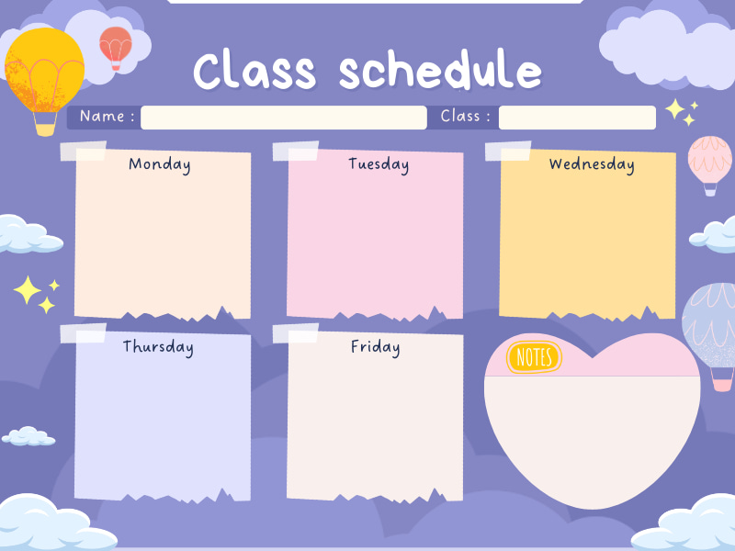

**LQVT**

Xác định phía trước – phía sau của bản thân

**Ôn tập**

-Bật tiến về phía trước

-TC: Chuyền bóng

**Tạo Hình**

Vẽ con gà

**Vận động**

-Bật tiến về phía trước

-TC: Chuyền bóng

**LQVH**

Truyện: Gà trống và vịt bầu

**Khám Phá**

Con Gà trống

Thời khoá biểu – Tuần 1 tháng 12

MGB C4



**Ôn Tập**

-VĐMH: Trời nắng trời mưa.

-Nghe hát : Ta đi vào rừng xanh

**LQVT**

Dạy trẻ so sánh chiều cao giữa hai đối tượng. Sử dụng đúng các từ “cao hơn – thấp hơn”

**Tạo Hình**

Vẽ bộ lông cừu

**Âm Nhạc**

- VĐMH: Trời nắng trời mưa.

- Nghe hát : Ta đi vào rừng xanh

**LQVH**

Truyện: Ba con gấu

**Khám Phá**

Con voi

Thời khoá biểu – Tuần 2 tháng 12

MGB C4



**Ôn Tập**

Dạy thơ “Em yêu chú bộ đội

**Tạo Hình**

Tô màu trang phục của chú bộ đội

**Vận động**

-Tung bắt bóng cùng cô

-TC: Nhảy lò cò

**LQVT**

Dạy trẻ đếm và nhận biết số lượng trong phạm vi 3

**LQVH**

Dạy thơ “Em yêu chú bộ đội

**Khám Phá**

Trang phục của chú bộ đội (Bộ binh)

Thời khoá biểu – Tuần 3 tháng 12

MGB C4

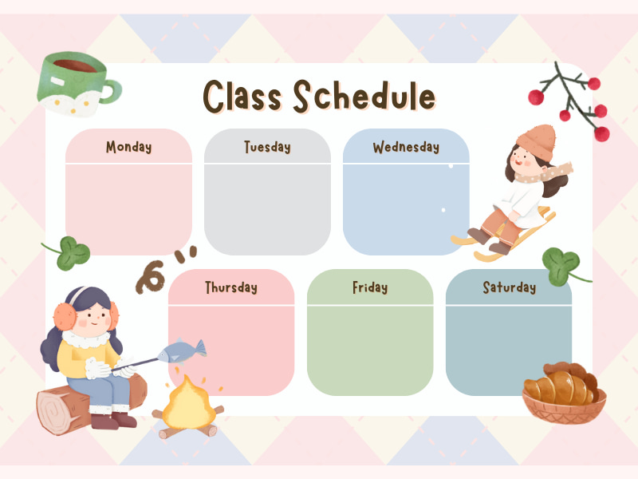

**Ôn Tập**

So sánh số lượng 2 nhóm trong phạm vi 3, nói được các từ nhiều hơn, ít hơn

**Tạo Hình**

Vẽ lá sen

**Khám Phá**

Con cá

**LQVH**

Thơ: Rong và cá

**LQVT**

So sánh số lượng 2 nhóm trong phạm vi 3, nói được các từ nhiều hơn, ít hơn

**Âm Nhạc**

VĐTN : Voi làm xiếc ( Phạm Hiển)  
- NH: Chú voi con ở bản đôn( Phạm Tuyên)  
- TCÂN: Làm tiếng kêu các con vật sống trong rừng

**TUẦN: 4 tháng 12**

**LỚP: C4**

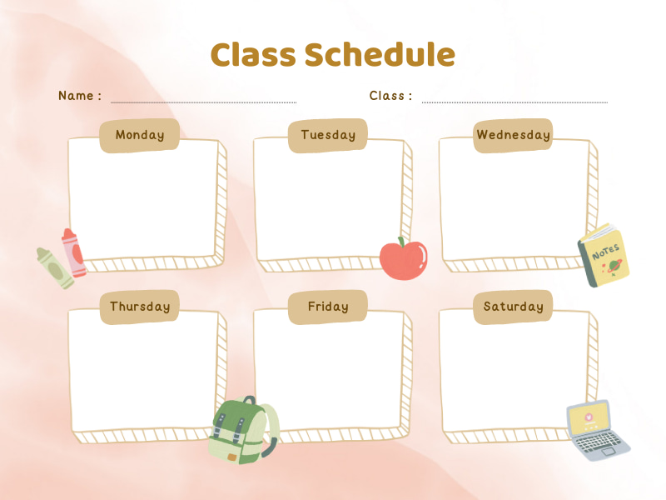

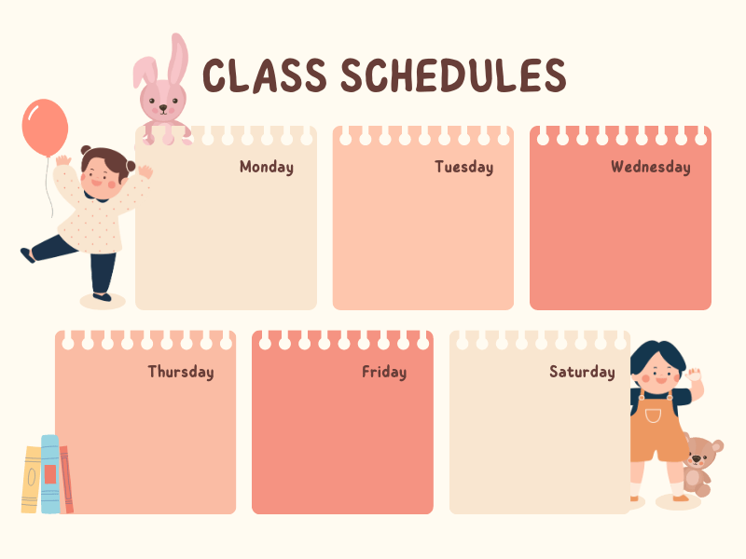

**TUẦN:**

**LỚP:**